**پیمایش کتاب‌خانه‌‌های یونان، 2020**

اداره آمار یونان

ترجمه: رایزنی فرهنگی سفارت جمهوری اسلامی ایران در یونان

ادارۀ آمار یونان (ELSTAT) داده‌‌های پیمایش کتاب‌خانه‌‌های یونان برای سال 2020 را اعلام می‌‌کند. پیمایش کتاب‌خانه‌های یونان (به‌جز کتاب‌خانه‌های مدارس) نوعی سرشماری است که هر دو سال یک‌بار انجام می‌شود و اطلاعات مهمی دربارۀ کتاب‌خانه‌ها از قبیل: وضعیت قانونی، نوع کتاب‌خانه، وجود شعب و واحدهای سیار، مجموعه‌ کتاب‌‌ها، مجلات و نسخ خطی، داده‌‌های مربوط به کارکنان کتاب‌خانه، امکانات و تجهیزات، مراجعین کتاب‌خانه و خدمات ارائه‌شده به خوانندگان، طبقه‌بندی محتویات کتاب‌خانه، اطلاعات مواد سمعی و بصری و دسترسی کتاب‌خانه به اسناد الکترونیکی از طریق اینترنت را ثبت می‌کند.

این پیمایش همه کتاب‌خانه‌‌ها به‌جز کتاب‌خانه‌‌های مدارس را پوشش می‌‌دهد. در سال 2020، تعداد کل کتاب‌خانه‌‌ها به 348 عدد رسید که شامل کتاب‌خانه ملی یونان، 39 کتاب‌خانه عمومی، 141 کتاب‌خانه شهرداری و 167 کتاب‌خانه اشخاص حقوقی (تحت قوانین عمومی و خصوصی یا سایر اَشکال حقوقی) می‌‌شود (نمودار 1). از مجموع کتاب‌خانه‌‌ها، 214 کتاب‌خانه عمومی و 134 کتاب‌خانه تخصصی هستند که اکثر آنها را کتاب‌خانه‌‌های دانشگاهی تشکیل می‌‌دهند. این کتاب‌خانه‌‌ها 146 شعبه و 38 واحد سیار دارند.

نمودار 1. تعداد کتاب‌خانه‌‌ها بر اساس وضعیت قانونی، سال 2020



کتابخانۀ ملی

1

کتاب‌خانه‌‌های عمومی: 39

کتاب‌خانه‌‌های شهری

14

نهادهای قانونی

167

در مورد مراجعین کتاب‌خانه و امانت‌دهی کتب، برای سال 2020 نسبت به سال 2018، تعداد خوانندگان و بازدیدکنندگان کاهش 67 درصدی، تعداد کتاب‌‌های امانت‌داده‌شده کاهش 52.6 درصد، امانت‌دهی کتب برای استفاده خارجی کاهش 50.9 درصد، دسترسی کاربران به اینترنت ‌اماکن کتاب‌خانه‌‌ها کاهش 25.3 درصد داشت، در حالی که دسترسی کاربران به پایگاه‌‌های الکترونیکی افزایش 17 درصدی داشت (جدول 1، نمودار 2).

جدول 1. مراجعین کتاب‌خانه و امانت‌دهی کتاب، سال‌‌های 2016، 2018 و 2020

|  |  |  |  |  |  |
| --- | --- | --- | --- | --- | --- |
| مراجعین کتاب‌خانه و امانت‌دهی کتب | **2016** | **2018** | **2020** | تغییر (%) 2018/2016 | تغییر (%) 2020/2018 |
| خوانندگان - بازدیدکنندگان | 5،630،785 | 5،032،860 | 1،658،460 | 10.6 - | 67.0 - |
| امانت‌دهی کتاب | 4،079،796 | 3،757،272 | 1،782،553 | 7.9 - | 52.6 - |
| کتب امانت داده شده برای استفادۀ خارجی | 3،363،564 | 3،243،111 | 1،593،890 | 3.6 - | 50.9 - |
| دسترسی کاربران به پایگاه های اطلاعاتی الکترونیکی | 2،003،093 | 3،110،575 | 3،640،027 | 55.3 | 17.0 |
| دسترسی کاربران به وب سایت کتاب‌خانه ها | 8،359،301 | 8،279،403 | 6،182،306 | 1.0 - | 25.3 - |

نمودار 2. مراجعین کتاب‌خانه و امانت‌دهی کتاب، سال‌‌های 2016، 2018 و 2020

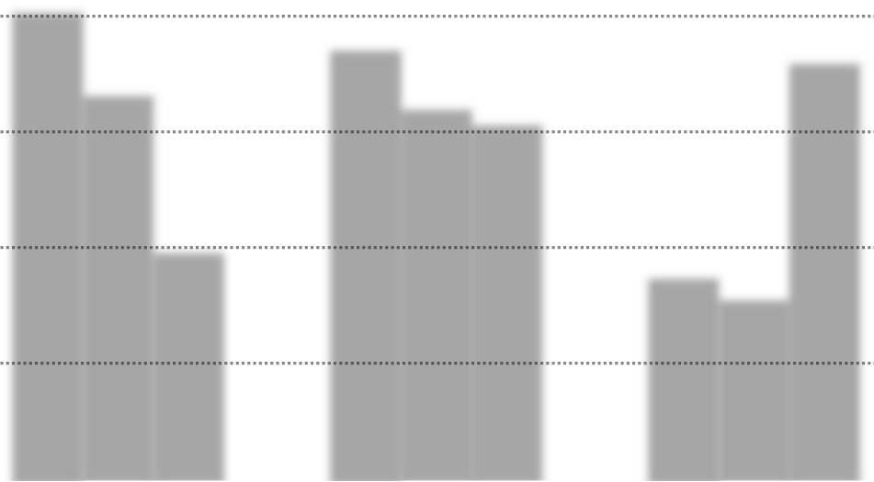

0

1/000/000

2/000/000

3/000/000

4/000/000

5/000/000

6/000/000

7/000/000

8/000/000

9/000/000

**2016**

**2018**

**2020**

امانت‌دهی کتب

*تعداد کتب امانت داده شده برای استفادۀ خارجی*

**دسترسی کاربران به پایگاه‌‌ها**

**خوانندگان - بازدیدکنندگان**

**دسترسی کاربران به وب سایت کتاب‌خانه ها**

در مورد مجموعه کتاب‌‌ها، مجلات و نسخ خطی سال 2020 نسبت به سال 2018، افزایش 1.4 درصدی در عناوین و 3.1 درصدی در تعداد مجلدهای کتب، افزایش 5.3 درصدی در عناوین و 11.1 درصدی تعداد مجلات و همچنین افزایش 0.9 درصدی در تعداد عناوین و 0.8 درصدی در تعداد جلدهای خطی مشاهده می‌‌شود (جدول 2، نمودار 3).

جدول 2. مجموعه کتاب‌‌ها، مجلات و نسخه‌‌های خطی کتاب‌خانه‌‌ها، سال‌‌های 2016، 2018 و 2020

|  |  |  |  |  |  |  |
| --- | --- | --- | --- | --- | --- | --- |
| **مجموعه ها** | | **2016** | **2018** | **2020** | تغییر (%) 2018/2016 | تغییر (%) 2020/2018 |
| ***کتب*** | عناوین | 13،763،239 | 14،575،374 | 14،775،453 | 5.9 | 1.4 |
| مجلد | 17،711،223 | 17،852،484 | 18،406،697 | 0.8 | 3.1 |
| ***مجلات*** | عناوین | 171،555 | 196،762 | 207،287 | 14.7 | 5.3 |
| مجلد | 4،992،510 | 4،573،388 | 5،081،609 | 8.4 - | 11.1 |
| ***نسخ خطی*** | عناوین | 45،865 | 53،785 | 54،270 | 17.3 | 0.9 |
| مجلد | 49،423 | 57،302 | 57،785 | 15.9 | 0.8 |

نمودار 3. مجموعه کتاب‌‌ها، مجلات و نسخه‌‌های خطی کتاب‌خانه‌‌ها، سال‌‌های 2016، 2018 و 2020

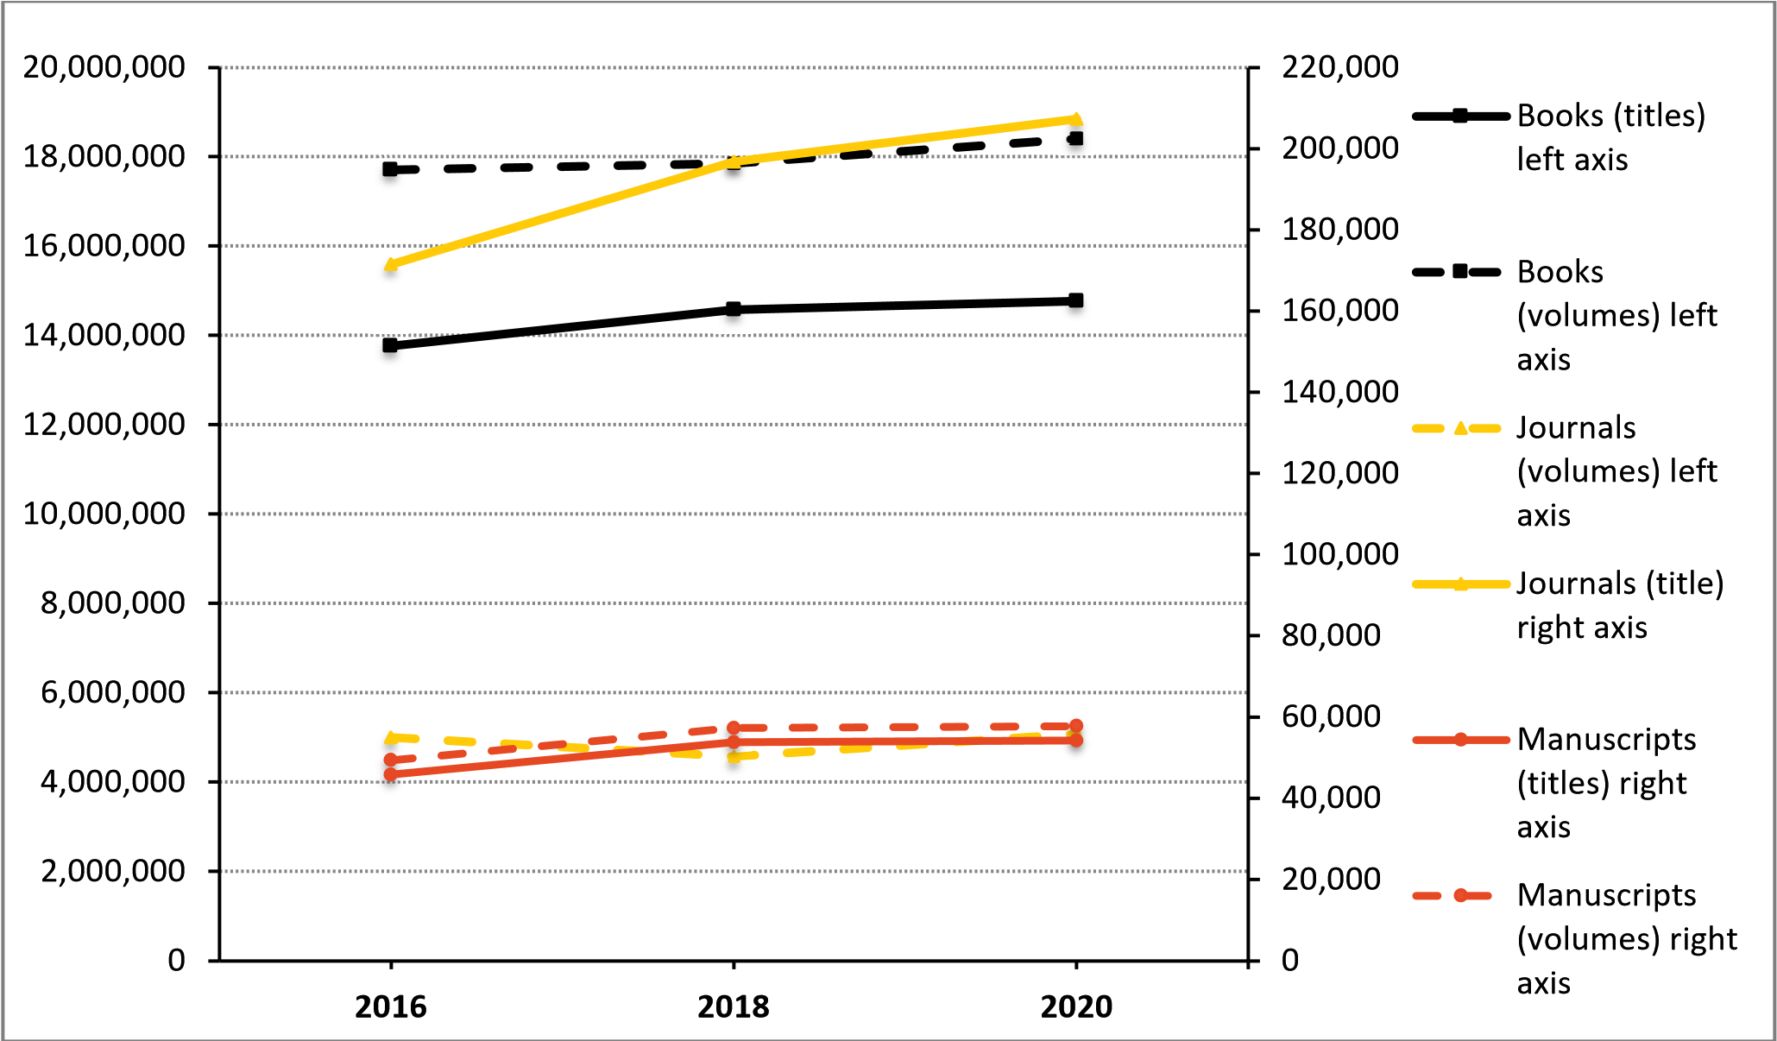

نسخ خطی-عنوان محور راست

نسخ خطی-مجلد محور راست

مجلات-عنوان؛ محور راست

مجلات-مجلد محور چپ

کتب-مجلد؛ محور چپ

کتب-عناوین؛ محور چپ

در مورد کارکنان شاغل در کتاب‌خانه‌‌ها، در مقایسه سال مرجع 2020 با سال 2018، افزایش 2.4 درصدی در تعداد کل افراد شاغل در کتاب‌خانه‌‌ها ثبت شده است. به‌بیان دقیق‌تر، در سال 2020 نسبت به سال 2018، تعداد کتاب‌داران دارای صلاحیت‌‌های تخصصی 3 درصد افزایش یافته و سایر کارکنان با سابقه کتابداری 39.7 درصد افزایش داشته‌اند. در نهایت کاهش 13.5 درصدی در سایر کارکنان کتاب‌خانه‌‌ها ثبت شد.

جدول 3: کارکنان کتاب‌خانه، سال‌‌های 2016، 2018 و 2020

|  |  |  |  |  |  |
| --- | --- | --- | --- | --- | --- |
| **کارکنان** | **2016** | **2018** | **2020** | تغییر (%) 2018/2016 | تغییر (%) 2020/2018 |
| کتابداران با صلاحیت‌‌های تخصصی | 961 | 936 | 964 | 2.6 - | 3.0 |
| سایر کارکنان با سابقه کتاب‌خانه | 276 | 242 | 338 | 12.3 - | 39.7 |
| سایر کارکنان | 551 | 559 | 518 | 8.7 | 13.5 - |
| تعداد کل افراد شاغل | **1788** | **1777** | **1820** | **0.6 -** | **2.4** |

نمودار 4. کارکنان کتاب‌خانه، سال‌‌های 2016، 2018 و 2020

0

200

400

600

800

1/000

1/200

**2016**

**2018**

**2020**

کتابداران با صلاحیت‌‌های تخصصی

سایر کارکنان با سابقۀ کتاب‌خانه

سایر کارکنان

**توضیحات**

پیمایش کتاب‌خانه‌‌های یونان (به‌جز کتاب‌خانه‌‌های مدارس) از سال 1970 انجام می‌‌شود و داده‌‌ها را از 348 کتاب‌خانه، یعنی کتاب‌خانه ملی یونان، کتاب‌خانه‌‌های دانشگاهی، کتاب‌خانه‌‌های شهری و کتاب‌خانه‌‌های سایر ادارات دولتی و خصوصی، جمع‌آوری می‌‌کند. از سال مرجع 2018، تعداد کتاب‌خانه‌‌ها نسبت به سال‌‌های مرجع قبل کاهش یافته که عمدتاً به‌دلیل ادغام برخی از کتاب‌خانه‌‌های دانشگاهی بوده است.

چارچوب حقوقی: قانون 3832/2010 با اصلاحات و لازم‌الاجرا.

دورۀ مرجع: سال 2020.

روش‌شناسی: این پیمایش نوعی سرشماری است و هر دو سال یک بار انجام می‌‌شود. اصطلاح *عنوان* به نام اثر (کتاب، نشریه و غیره) اشاره دارد که ممکن است از یک یا چند جلد تشکیل شده باشد، مثلاً دایره‌المعارف عنوانی است که مجلدات زیادی دارد. جلد به‌معنای کتاب فیزیکی صحافی‌شده است، و چند مجلد یک تک‌نگار را تشکیل می‌‌دهد.

منابع: اطلاعات بیشتر دربارۀ پیمایش کتاب‌خانه‌‌های یونان را می‌‌توانید در وب‌سایت اداره آمار یونان (www.statistics.gr) به نشانی https://www.statistics.gr/en/statistics/-/publication/SCI بیابید.